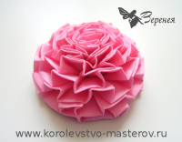

Цветок из тесьмы: Гвоздика
Мастер-класс: цветок из тесьмы рюш своими руками
Материалы: атласная тесьма рюш шириной 2,5 см, кусочек фетра.
Инструменты: острые ножницы, спички (свечка или зажигалка), пинцет, игла, клеевой пистолет (можно использовать и другие виды клея).
У меня тесьма рюш из атласной ткани, сложенной 2 раза. Отрезаю 50 см, края запаиваю над свечой.
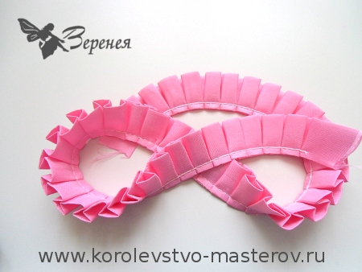
Закручиваю вокруг ручки и прошиваю ниткой каждый слой.
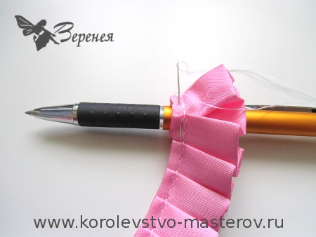
Вид с изнанки.
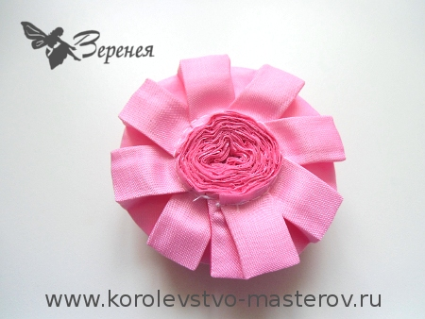
Вырезаю круг из фетра и приклеиваю клеевым пистолетом. начала наношу клей на середину цветочка и приклеиваю - края фетра остаются не приклеенными. Затем наношу клей на края фетра и прижимаю к ним цветок.
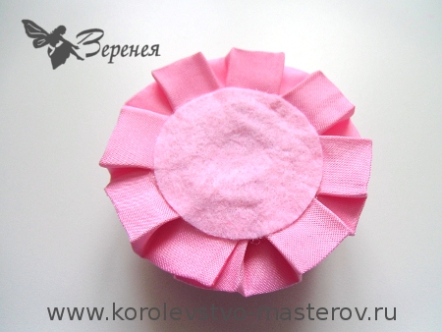
Можно сделать листики из тесьмы и украсить цветок. Можно приклеить резинку или основу под брошь.
Фото: цветок "Гвоздика" из тесьмы рюш
